🧭 OrientAI
Schéma de personnalité

Points forts : Esprit critique, Management et gestion d'équipe, Organisation
À développer : Communication, Intelligence émotionnelle

Table des matières

→ Pour afficher la table des matières : Ctrl+A puis F9 dans Word

I. Votre profil en un coup d'œil
, Votre profil montre un socle de soft skills équilibré, avec des points forts bien identifiés et des axes de progression concrets à exploiter.

Résumé de vos soft skills
Soft skill | Niveau
Communication | À développer
Esprit critique | Très développée
Éthique | Intermédiaire
Intelligence émotionnelle | À développer
Intelligence sociale | Intermédiaire
Management de projet | Intermédiaire
Management et gestion d'équipe | Très développée
Organisation | Très développée

Diagramme de personnalité
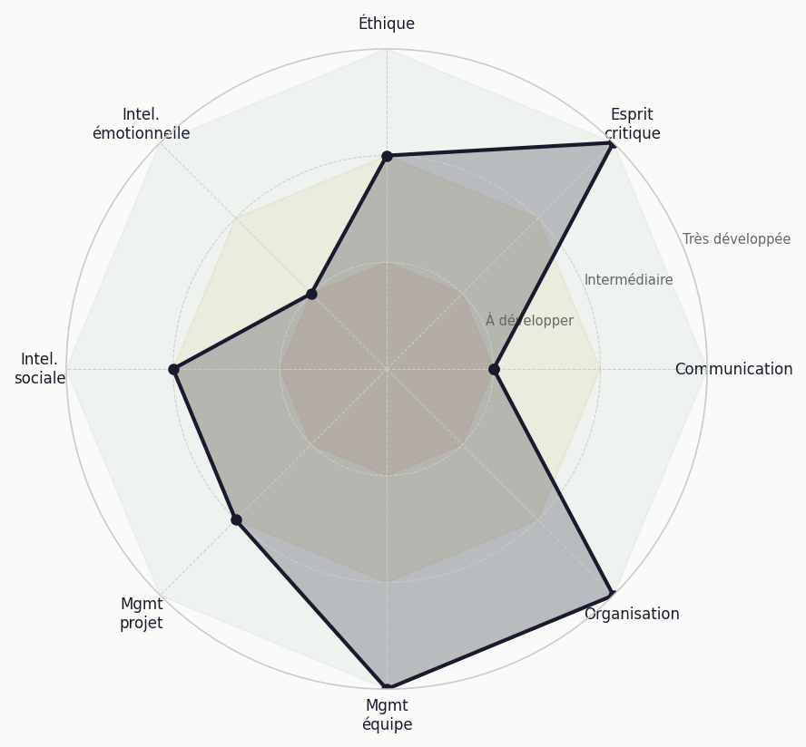
● À développer● Intermédiaire● Très développée

II. Vos métiers recommandés
Voici les 15 métiers les plus compatibles avec votre profil de soft skills, classés par score de compatibilité.
Rang | Métier | Secteur | Score
1 | chargé du développement commercial | Informatique - numérique - digital | 88%
2 | Gestionnaire de parc informatique | Informatique - numérique - digital | 88%
3 | Juriste | Droit - justice | 88%
4 | Ingénieur agronome | Agriculture | 81%
5 | Animateur logistique | Agroalimentaire | 81%
6 | Chef ou cheffe de rayon | Agroalimentaire | 81%
7 | Responsable d'atelier de fabrication | Agroalimentaire | 81%
8 | loueur d'equides | Animalier | 81%
9 | Décorateur-scénographe | Cinéma - audiovisuel | 81%
10 | Chef de produit international | Banque - finance | 81%
11 | Commercial export | Cinéma - audiovisuel | 81%
12 | Chef de zone export | Cinéma - audiovisuel | 81%
13 | Responsable export à l'international | Commerce international | 81%
14 | Magistrat | Commerce international | 81%
15 | Administrateur système et réseaux | Informatique - numérique - digital | 81%

III. Analyse détaillée de vos soft skills

Critère « Communication » : À développer

Sous-compétence | Ce que vos réponses révèlent | Vous confirmez ?
Communication écrite | Vous savez vous exprimer à l'écrit. Les gens comprennent facilement vos propos. | ☐ Oui ☐ Non
L'audace (ou le culot) | Vous avez de l'audace et êtes relativement spontané. | ☐ Oui ☐ Non
La clarté de communication | Vous êtes clair à l'oral, vos interlocuteurs comprennent facilement vos propos. | ☐ Oui ☐ Non
La négociation | Vous préférez éviter les négociations corsées, quitte à perdre des opportunités. | ☐ Oui ☐ Non
Prise de parole en public | Vous avez tendance à éviter les prises de paroles en public. | ☐ Oui ☐ Non
Rhétorique ou storytelling | Vous aimez motiver les autres à s'amuser. | ☐ Oui ☐ Non

Critère « Esprit critique » : Très développée

Sous-compétence | Ce que vos réponses révèlent | Vous confirmez ?
Actualisation des connaissances | Vous lisez les articles et ouvrages les plus récents sur les sujets qui vous intéressent. | ☐ Oui ☐ Non
L'acuité et le discernement | Vous vérifiez les informations importantes avant de les accepter. | ☐ Oui ☐ Non
L'ouverture d'esprit | Vous vous renseignez sur les nouvelles méthodes avant d'en adopter une. | ☐ Oui ☐ Non
La créativité ou l'imagination | Vous avez besoin d'aide d'une personne plus imaginative pour les exercices créatifs. | ☐ Oui ☐ Non
La curiosité | Vous êtes quelqu'un de curieux. Vous aimez vous renseigner de façon proactive. | ☐ Oui ☐ Non
Savoir rechercher pour résoudre un problème | Vous cherchez des tutoriels et des ressources pour résoudre vos problèmes. | ☐ Oui ☐ Non

Critère « Éthique » : Intermédiaire

Sous-compétence | Ce que vos réponses révèlent | Vous confirmez ?
L'intégrité | Vous gardez les avantages inattendus sans trop vous poser de questions. | ☐ Oui ☐ Non
La conscience professionnelle | Vous essayez de respecter vos engagements professionnels. | ☐ Oui ☐ Non
La loyauté | Vous restez et cherchez à remotiver votre équipe même quand les choses vont mal. | ☐ Oui ☐ Non
Le sens des responsabilités | Vous attendez pour assumer vos responsabilités et affronter les conséquences. | ☐ Oui ☐ Non
L'éco-responsabilité | Vous n'êtes pas particulièrement éco-responsable dans vos choix. | ☐ Oui ☐ Non
L'engagement | Vous pouvez écouter sans être entièrement d'accord. | ☐ Oui ☐ Non

Critère « Intelligence émotionnelle » : À développer

Sous-compétence | Ce que vos réponses révèlent | Vous confirmez ?
Acceptation des retours et critiques | Vous acceptez les critiques et les utilisez pour vous améliorer. | ☐ Oui ☐ Non
Introspection | Vous arrivez à comprendre vos émotions, mais pas toujours facilement. | ☐ Oui ☐ Non
L'empathie | Vous trouvez ça comique quand les autres se retrouvent dans des situations gênantes. | ☐ Oui ☐ Non
La confiance en soi | Vous préférez décliner les nouvelles responsabilités par peur de l'échec. | ☐ Oui ☐ Non
La gestion du stress | Vous cherchez à annuler ou reporter face aux imprévus. | ☐ Oui ☐ Non
La bienveillance | Vous ne vous souciez pas des problèmes des personnes que vous ne connaissez pas bien. | ☐ Oui ☐ Non

Critère « Intelligence sociale » : Intermédiaire

Sous-compétence | Ce que vos réponses révèlent | Vous confirmez ?
Altruisme | Vous partagez en priorité avec ceux qui ont le plus besoin. | ☐ Oui ☐ Non
Esprit d'équipe | Vous faites le travail de groupe uniquement parce que vous n'avez pas le choix. | ☐ Oui ☐ Non
Intelligence culturelle | Vous restez dans votre zone de confort même à l'étranger. | ☐ Oui ☐ Non
La coopération, la collaboration | Vous collaborez bien tant qu'il y a un minimum de respect mutuel. | ☐ Oui ☐ Non
L'interaction avec les autres | Vous adorez nouer des liens et entretenir des relations sur le long terme. | ☐ Oui ☐ Non
Sociabilité | Vous lancez des conversations même si vous n'y êtes pas obligé. | ☐ Oui ☐ Non

Critère « Management de projet » : Intermédiaire

Sous-compétence | Ce que vos réponses révèlent | Vous confirmez ?
L'autonomie | Vous préférez être accompagné par un expert pour être sûr du résultat. | ☐ Oui ☐ Non
La fixation d'objectifs | Vous apprendrez quand vous aurez du temps libre, sans objectif ni calendrier. | ☐ Oui ☐ Non
La gestion des risques | Vous prenez en compte les événements qui pourraient annuler un projet. | ☐ Oui ☐ Non
La prise de décision | Vous prenez des décisions rapides face à l'urgence. | ☐ Oui ☐ Non
La supervision | Vous établissez des outils pour contrôler l'avancée du travail. | ☐ Oui ☐ Non
La tolérance au changement | Vous êtes perturbé et énervé par les changements soudains. | ☐ Oui ☐ Non

Critère « Management et gestion d'équipe » : Très développée

Sous-compétence | Ce que vos réponses révèlent | Vous confirmez ?
Equité | Vous pensez que les pays riches devraient aider les pays pauvres. | ☐ Oui ☐ Non
Gérer et résoudre les conflits | Vous mettez en place une médiation pour que les parties s'expriment. | ☐ Oui ☐ Non
Inclusivité | Vous allez chercher les personnes isolées pour les intégrer au groupe. | ☐ Oui ☐ Non
L'esprit d'initiative | Vous tentez uniquement si un expert peut vous aider. | ☐ Oui ☐ Non
Le coaching des autres | Vous cherchez à comprendre les difficultés et accompagnez avec une formation adaptée. | ☐ Oui ☐ Non
Leadership | Vos idées sont écoutées et mises en œuvre par le groupe. | ☐ Oui ☐ Non

Critère « Organisation » : Très développée

Sous-compétence | Ce que vos réponses révèlent | Vous confirmez ?
L'auto-formation | Vous recherchez des cours en ligne et des articles pour vous autoformer. | ☐ Oui ☐ Non
La concentration | Vous alternez avec d'autres activités plus stimulantes pour rester alerte. | ☐ Oui ☐ Non
La gestion des ressources | Vous travaillez à un rythme régulier chaque jour pour avancer. | ☐ Oui ☐ Non
La gestion du temps | Vous calculez les délais de chaque activité pour les enchaîner au bon moment. | ☐ Oui ☐ Non
La hiérarchisation et la priorisation | Vous vous sentez souvent dépassé et ne savez pas par où commencer. | ☐ Oui ☐ Non
Le respect des délais | Vous arrivez en avance pour ne pas faire attendre les autres. | ☐ Oui ☐ Non

Rapport généré par OrientAI v5.1 — Outil d'orientation par soft skills

